Большая перемена
№ 2
Тема номера:
- февраля
А ну-ка парни!
Итоги Недели
Волонтерское движение

Муниципальное общеобразовательное учреждение
«Средняя общеобразовательная школа №4»
Газета издается на оборудовании, приобретенном в рамках проекта ПНПО
Редакторы: Нестеренко Ольга,
Голобурда Татьяна

Февраль — самый суровый месяц года. Может быть, именно поэтому в феврале и появился мужской праздник?! В российской истории до недавних пор 23 февраля отмечался как День Советской армии и Военно-морского флота. В феврале 1918 года (заканчивалась I Мировая война) Красная армия успешно отразила натиск мецких войск. Ныне этот праздник переименован
в День защитника Отечества. 23 февраля –всенародный праздник, вселяющий в нас радость, в этот день чествуют всех защитников Отечества.
Ведь Вооруженные силы страны хранят наш с вами
мир и покой. В школе 28 февраля прошел конкурс среди старшеклассников «А ну-ка парни!», в котором приняли участие команды 10-11 классов, было много разнообразных конкурсов: силовые, интеллекту-
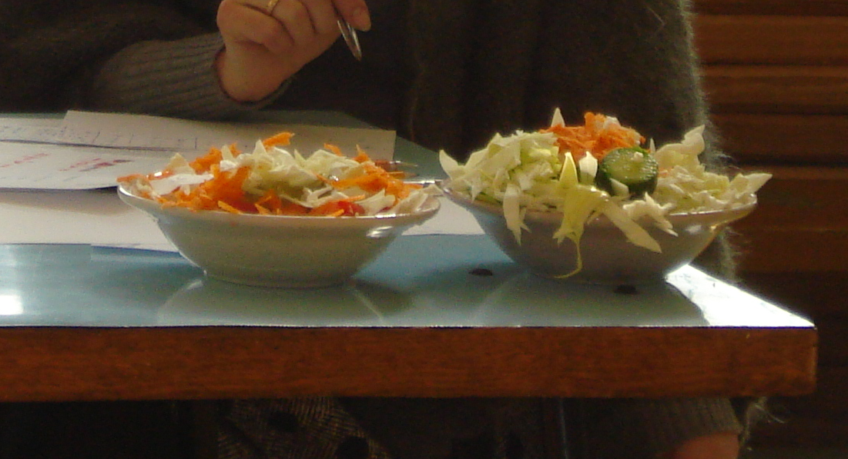
альные и даже кулинарные. пНаши парни проявили себя в находчивости, твор - честве, изобретательности. Удивили жюри целеустремленностью, доказали, что таланты живут в каждом, и подарили море удовольствий и впечатлений зрителям. Было проведено множество конкурсов, и мальчишки показали себя с разных сторон. Например, главным поваром стал Михайлов М. из 10 «б» класса, который нашинковал салат по американским стандартам, а самыми смелыми из раненых были: Тимбал А., Коваленко Е., Горлачева Е. Ребята показали силу, стойкость в конкурсах с гирями, гантелями и скакалками. Лучше всех с гирями выступил ученик 11 «б» класса Кузьменко Р. (40 раз). Дольше всех пропрыгал со скакалкой на одной ноге Митин Н. (10 «А», 5мин.) и Клюкман Е. (11 «А»). Дольше всех держали гири (2кг) Брызгалов Н. и Разум С. Лучшим исполнителем военно-патриотической песни под гитару стал 10 «Б». Приз зрительных симпатий достался Ходос Глебу. Мы поняли: с нашими мальчишками нигде не пропадешь! Они и раненых вынесут из горящей избы, и с голоду не дадут помереть, и гранит науки им под силу. Победителями конкурса стали 10 «А» - 1место, 11 «А» -2 место, 10 «Б» -3 место. Похожий конкурс проводился и среди 5 классов под названием «А ну-ка мальчики!», в котором 1 место, занял 5 «А» класс. Вместе с тем провели много спортивных мероприятий, таких, как: минифутбол среди 6 классов, в котором отличился 6 «А», занявший 1 место, пионербол - 1 место 7 «В», волейбол - 1 место у 8 «Б». Также был проведен конкурс строевой песни среди параллелей 3-5 классов. Победителями стали: 5 «Б» - 1место, 4 «А» -2 место 4, 3 «В»-3 место Прошел городской Брей - ринг, посвященный дню Защитника Отечества в котором приняли участия команды всех школ города. Нашу школу представляли: Царакаев А, Якимов Р, Кузьмина Т,
Стадольская А, Невмержицкий В, Жуков А. Команда заняла
2 место, с чем мы ее и поздравляем!

Страничка “Ровесника”
Советы от “Ровесника”

Спать необходимо столько, сколько требует организм. Больше двигаться, рационально питаться, объявлять войну курению.

Пока мы здоровы – нужны всем. Когда мы больны – становимся обузой для других.

Предупредить болезнь легче, чем вылечить, спорт, правильное питание – это залог здоровья. Как всё просто! Как банально! Но мы никак не можем поверить в эти банальные истины.

Ура! Сегодня к нам приходили волонтёры из 10 «Б» класса. Мы играли, благодаря чему, я узнала, каким должен быть интеллигентный человек, как ему надо вести себя. Например, мне понравилось развлечение, когда мы на маленьких листочках писали свои плохие качества, потом рвали эти бумажки и выкидывали их в мусорное ведро. Я сначала не поняла, зачем мы это делаем, но девочки из волонтёрского движения объяснили нам, что таким образом мы выбрасываем из себя эти недостатки.
Мне очень нравятся подвижные игры, поэтому я обрадовалась, когда мы разыгрывали ситуации, как должен вести себя воспитанный человек, если в автобус вошёл пожилой гражданин или если тебе твой лучший друг сломал любимую игрушку.
Я сначала переживала, что наши ребята будут плохо себя вести, не будут участвовать в конкурсах, но когда увидела, что все поднимают руки, отвечают на вопросы, сразу поднялось настроение.
Самое главное: я узнала, что интеллигентный человек – это не только тот, который правильно ведёт себя в обществе, но и который следит за собой, ведёт здоровый образ жизни.
Закружная Оксана со слов Блощинской Ксении

А ты, самый грамотный?

С 19 по 26 января в школе прошла Неделя русского языка.
“По отношению каждого к своему языку можно совершенно точно судить не только о его культурном уровне, но и о его гражданской ценности”,-такими словами была начата конференция по подведению итогов этого мероприятия. Основная цель при проведении Недели, заложена в словах К. Паустовского – развить в нас проявление любви и уважения к родному языку. Мы считаем, что у них это здорово получилось. В мероприятиях, запланированных на предметную неделю, приняли участие почти все учащиеся школы.
Ребята 10 “Б” класса разработали беседу о русском языке, а Нестеренко Оля, Голобурда Таня и Митин Никита стали авторами первого номера общешкольной газеты “ Большая перемена “.По результатам конкурса “Самый грамотный” 52 ученика 5-11 классов были награждены Грамотами!
Присутствуя на конкурсе чтецов, мы были приятно удивлены тем, что у нас в школе много талантливых учеников. От всей души поздравляем победителей

художественного чтения: Сушкову А., Литовченко К., Авакянц Д., Паленную Т., Белолипецких Ю., Лукьяненко А. и Пушкарёву А.
Самое серьёзное мероприятие, прошедшее за эту неделю, конечно же, олимпиада по русскому языку в 5 - 9 классах. Но и здесь было много победителей. Среди пятиклассников отличились Бакирова Ю.1м, Рекотова Ж.2м, Стужук С.3м, Лучшими среди учащихся 6 – х классов стали Пушкарёва А. 1м, Сидоренко Я. 2м, Агишева Д.3м.Из семиклассников самыми “продвинутыми” оказались Авакянц Д. 1м, Придко А 2м, Капустина Л. 3м. Знатоками родного языка из учащихся 8 – х классов стали Мылов И.1м,КрупскаяМ.2м, ШаповаленкоИ.3м. Лучшими из девятиклассников стали Гурченкова О. 1м, Миненко К. 2м, Осокина А. 3м.
Были первенства и командные. Среди 5 – 6 классов лучшая была газета 5”А” класса(1м), 7 – 8 – 8”Б” класс (1м), 9 – 11 – 10 “Б”(1м).
Думаем, что это грандиозное событие будет самым памятным в учебном 2007/2008 году для многих из нас.

Котенко Ирина

В большом знании - большие печали, зачем печалиться?

А как это векторное произведение торчит, никто не знает.
Большое количество квадратов наводит на мысль, что лучше взять окружность.
Ближайший соратник по парте увел у него электрон...
Бабочки, куры и прочие травоядные...
Альфа, бета и всякая прочая сигма...

